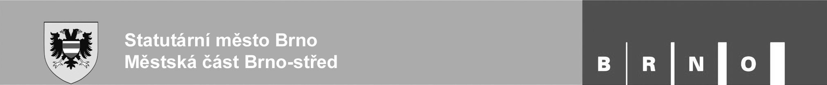
Odbor školství, sportu, kultury a mládeže Úřadu městské části, Dominikánská 2, 60169 Brno

Identifikátor: MBSTX00FIAQ0
O B J E D N Á V KA

Evidenční číslo: OB2900/2500009 | Dodavatel:
 | Arboeu s.r.o.
 | Masarykova 262
Vyhotovil: Mazel Jiří,tel.775430792 | 68708 Buchlovice
Datum: 31.01.2025 | IČ: 06877401

Odběratel: |  |  |  | Konečný příjemce:
Statutární město Brno |  | IČO: | 44992785 | Statutární město Brno, městská část Brno-střed |  | IČO: | 44992785
Dominikánské náměstí 196/1 |  | DIČ: | CZ44992785 | Dominikánská 264/2 |  | DIČ: | CZ44992785
602 00 | Brno |  |  | 601 69 | Brno | Číslo účtu: | 43-8043470287/0100
 |  |  |  | Nezapsáni v obchodním rejstříku |  | Banka: | Komerční banka, a. s.

Objednáváme u Vás:
Objednávka: MŠ Vinařská 4, MŠ Skořepka 5, MŠ Křenová 76a - údržba stromů

Dohodnutá cena celkem: 157 000,00 Kč
Základ daně: 130 000,00 | DPH základní: 27 300,00 | DPH snížená: 0,00
Termín dodání: 30.06.2025

Objednatel:
Mgr.Petra Ondrašíková
Vedoucí OŠSKM ÚMČ Brno-střed
Datum: 31.01.2025 | Podpis:

Pozn.: Na faktuře uvádějte, prosím naše číslo objednávky a údaje dle §435 NOZ včetně spisové značky zápisu v obchodním rejstříku nebo v jiné evidenci a dle zákona o DPH ve znění pozdějších předpisů. Jsme plátci DPH.
„Smluvní strany prohlašují, že se podmínkami této objednávky na základě vzájemné dohody řídily již ode dne jejího dojednání/podpisu a veškerá svá vzájemná plnění poskytnutá ode dne dojednání/podpisu této objednávky do dne nabytí účinnosti této objednávky považují za plnění poskytnutá podle této objednávky“.

Doložka uveřejnění

Smluvní strany berou na vědomí, že tato objednávka bude uveřejněna podle zákona č. 340/2015 Sb., o zvláštních podmínkách účinnosti některých smluv, uveřejňování těchto smluv a o registru smluv (zákon o registru smluv) v registru smluv, vyjma údajů, které požívají ochrany dle zvláštních zákonů, zejména osobní a citlivé údaje a obchodní tajemství.

